首先，我们知道这是STM32的官方库文件，一个严谨的平台不可能随意的命名文件，然后从文件名上看，hal 就是软件与硬件打交道的部分，叫做硬件抽象层，是用来统一管理和处理和硬件交互的复杂而又繁复的操作，并向上层开发人员提供简单统一的接口的一个编程结构。

那么里面究竟有哪些内容呢？

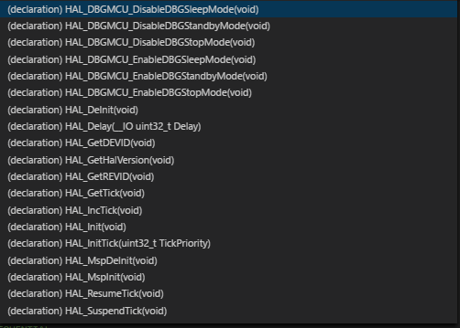

结果发现有一些宏函数（全大写）和一些HAL相关函数。

能力有限，暂时到这 后面待更新。